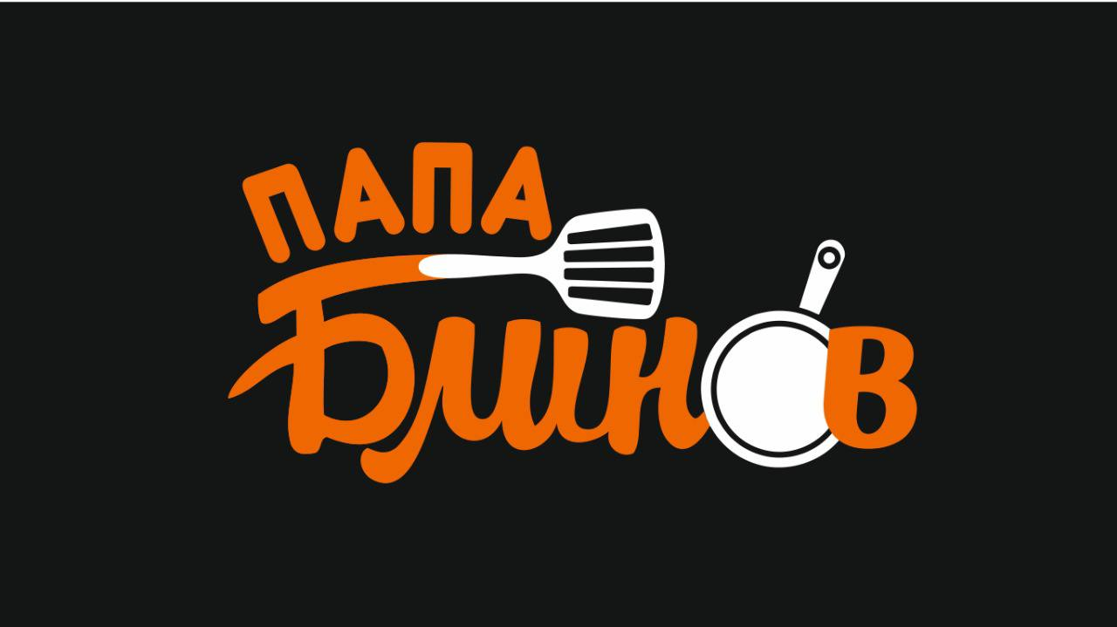

**Безопасность продуктов питания от бактерий.**

**_____________________________________________________________**

Мы должны предоставить нашим гостям безопасную продукцию, которую они покупают в кафе, для этого нужно выполнять правила санитарии.

**Что такое безопасность продуктов питания?**

Правильное выполнение процедур гарантирует, что Папа Блинов предоставляет продукцию без болезнетворных бактерий и других вредных организмов, которые могут нанести вред здоровью гостя.

**Как пища становится небезопасной?**

Пища может стать опасной, если в нее попали:

— вредные бактерии и вирусы;

— химикаты (если неправильно выполняются стандарты мытья продуктов и оборудования);

— посторонние предметы, такие как металлические кусочки, целлофановые пакеты и т. п.

| Бактерии — это микроскопические организмы*,* которые находятся везде — на пище*,* в воде*,* в воздухе и даже внутри вас и на вас*.*  Не все бактерии вредные*,* но некоторые могут навредить здоровью*.* Поэтому*,* работая с продуктами*,* не дотрагивайтесь до волос*,* одежды*,* лица и т*.* д*.,* так как вы можете перенести бактерии на пищу*.* |
| --- |
| Вы уничтожаете вредные бактерии, когда вы производите необходимые меры для того, чтобы бактерии не попали на пищу — такие как тщательное мытье рук, использование одноразовых перчаток и одноразовых полотенец. |

Бактерии могут размножаться на пище, которая не хранится при правильной температуре. Именно поэтому очень важно следовать процедурам, когда мы готовим и храним продукцию. Держите холодные продукты холодными и горячие продукты горячими для того, чтобы избежать или замедлить рост бактерий.

***Температура продуктов и хранение***

**Температурные зоны**

Правильные процедуры приготовления убивают бактерии в сырых мясных полуфабрикатах.

Молочные и мясные продукты потенциально являются питательной средой для роста бактерий во время хранения при температуре опасной зоны.

Высокая температура предотвращает рост бактерий.

**Охлаждение замедляет рост**

Продукты, хранящиеся в холодильнике, должны содержаться при температуре +2°…+6 °С для замедления роста бактерий.

***Чистота и санитария***

**Мытье рук**

Первый шаг, когда вы начинаете работать, — это мытье рук с мылом в течение 20 секунд. Использование мыла помогает удалить бактерии, которые могут оказаться на ваших руках.

Если ваши руки загрязнены вредными бактериями, вы можете перенести эти бактерии на любую поверхность или пищу, до которой дотрагиваетесь.

Безопасная пища начинается с чистых рук. Мойте руки как минимум один раз в полчаса.

**Мыть руки необходимо**

1. Перед началом работы и приготовлением пищи.

2. После курения.

3. После еды.

4. После посещения туалетной комнаты.

5. После мытья полов, смены мусорных бочков.

6. После касания униформы.

7. После чихания, кашля.

8. После смены рабочего участка.

9. После работы с деньгами.

10. После касания волос и лица.

**В случае болезни**

Позвоните, если вы заболели. Не приходите на работу, когда вы больны. Вы можете заразить продукты питания или других людей.

Если вы почувствовали себя не очень хорошо, скажите управляющему или собственнику об этом.

**Основные гигиенические правила**

Не трогайте пищу и не готовьте ее, если у вас порезы или ссадины на руках. Открытый порез или ссадина могут легко стать источником бактерий, которые могут потом проникнуть в пищу.

Ваши ногти должны быть чистыми, коротко подстриженными, без лака.

Длинные волосы необходимо заплетать в косу и прятать под головной убор. Длинные волосы, которые не заправлены под головной убор, могут попасть в пищу во время приготовления. Это является важной стороной безопасности пищи.

**Перчатки**

Вы должны надеть перчатки, перед тем как делать начинки и заводить тесто, так же готовить продукт только в перчатках. Мы используем перчатки в дополнение к мытью рук для предотвращения перекрестного заражения.

***Помните!*** Целлофановые перчатки являются одноразовыми, поэтому после того как вы сделали заготовки перчатки необходимо снять и выбросить. Далее работать только в виниловых или нитриловых перчатках, не касаясь ничего, кроме продуктов.

**Не трогайте внешнюю часть перчатки голыми руками, когда вы снимаете перчатки**

**Химическое заражение**

Пища может быть опасной для употребления из-за химического заражения. Если в кафе неправильно хранятся или неправильно используются химические материалы, пища может быть заражена.

**Физическое заражение**

Пища может стать опасной из-за постороннего предмета, который может принести вред, если он случайно попал в продукцию. Например: целлофан от пакета из-под мяса или луковая шелуха. Будьте очень внимательны и осторожны.

**Не упускайте ничего!**

— Храните продукты только на подтоварниках или стеллажах

— Следуйте процедурам мытья продуктов.

— Храните моющие, чистящие и дезинфицирующие средства в специально отведенном для них месте отдельно от продуктов питания.

— Храните моющие, чистящие и дезинфицирующие средства в «родных» промаркированных контейнерах.

— Никогда не кладите моющие, чистящие и дезинфицирующие средства в контейнеры для пищевых продуктов.

**Не допускайте попадания дезинфицирующего раствора на продукты.**

**Предотвращение заражения: не ставьте коробки с продуктами на пол, накрывайте продукты во время хранения.**